**I - Contexte :**

**1.1 Présentation de l’entreprise :**

Lors de la construction de ce stade, le réseau qui prenait en charge ses bureaux commerciaux et ses services de sécurité proposait des fonctionnalités de communication de pointe. Au fil des ans, la société a ajouté de nouveaux équipements et augmenté le nombre de connexions sans tenir compte des objectifs commerciaux généraux ni de la conception de l’infrastructure à long terme. Certains projets ont été menés sans souci des conditions de bande passante, de définition de priorités de trafic et autres, requises pour prendre en charge ce réseau critique de pointe.

StadiumCompany fournit l’infrastructure réseau et les installations sur le stade.

StadiumCompany emploie 170 personnes à temps plein :

· 35 dirigeants et responsables

· 135 employés

Environ 80 intérimaires sont embauchés en fonction des besoins, pour des événements spéciaux dans les services installations et sécurité.

À présent, la direction de StadiumCompany veut améliorer la satisfaction des clients en ajoutant des fonctions haute technologie et en permettant l’organisation de concerts, mais le réseau existant ne le permet pas.

La direction de StadiumCompany sait qu’elle ne dispose pas du savoir-faire voulu en matière de réseau pour prendre en charge cette mise à niveau. StadiumCompany décide de faire appel à des consultants réseau pour prendre en charge la conception, la gestion du projet et sa mise en œuvre. Ce projet sera mis en œuvre suivant trois phases. La première phase consiste à planifier le projet et préparer la conception réseau de haut niveau.

La deuxième phase consiste à développer la conception réseau détaillée. La troisième phase consiste à mettre en œuvre la conception.

**1.2 Présentation du prestataire informatique :**

Après quelques réunions, StadiumCompany charge NetworkingCompany, une société locale spécialisée dans la conception de réseaux et le conseil, de la phase 1, la conception de haut niveau. NetworkingCompany est une société partenaire Cisco Premier Partner. Elle emploie 20 ingénieurs réseau qui disposent de diverses certifications et d’une grande expérience dans ce secteur.

Pour créer la conception de haut niveau, NetworkingCompany a tout d’abord interrogé le personnel du stade et décrit un profil de l’organisation et des installations.

Créée en 1989, NetworkingCompany est une société spécialiste en infrastructures systèmes et vente de matériel informatique pour professionnels de la vidéo.

Employant aujourd’hui 20 ingénieurs réseau, l’activité de NetworkingCompany s’établit à 1,8 millions d'euros de chiffre d’affaires. Son cœur de métier se situe au niveau de l’infrastructure informatique afin de garantir les besoins des activités « métiers ». NetworkingCompany est l’une des seules sociétés de services informatique qui accompagne réellement et jusqu’au bout ses clients dans le choix et la mise en œuvre de solutions.

NetworkingCompany intervient en mode Projet (Engagement de résultats), Régie (Engagement de moyens) et Infogérance des environnements Windows. Son outil de compétitivité et de productivité réside dans la capitalisation de son savoir-faire, le haut niveau de certification de ses partenariats ainsi qu’une veille technologiques active.

NetworkingCompany a développé une expertise forte dans les domaines de la virtualisation, les infrastructures d’accès (Application delivery), l’industrialisation du poste de travail (Itil, Supervision, Télédistribution), les annuaires et la gestion de l’identité.

Reconnu depuis 25 ans comme une entreprise innovante, et avec aujourd’hui plus de 300 collaborateurs, cette société répond avec flexibilité et efficacité à tous les besoins, qu’ils émanent de PME ou de grands comptes. Enfin, NetworkingCompany est en partenariat avec de nombreux gros groupes du monde de l’informatique, tout comme Microsoft, CISCO, HP, Huawei ou encore DELL, pour ne citer que les plus importants.

**1.3 Enseignements sur le système informatique de l’organisation :**

**Organisation de StadiumCompany :**

**Téléphones et PC de StadiumCompany :**

Tous les dirigeants et responsables de StadiumCompany utilisent des PC et téléphones connectés à un PABX vocal numérique. À l’exception des préposés au terrain à temps plein et des gardiens, tous les salariés utilisent également des PC et des téléphones.

Cinquante téléphones partagés sont répartis dans le stade pour le personnel de sécurité. On compte également12 téléphones analogiques, certains prenant également en charge les télécopies et d’autres offrant un accès direct aux services de police et des pompiers. Le groupe sécurité dispose également de 30 caméras de sécurité raccordées à un réseau distinct.

**Installations existantes et prises en charge :**

StadiumCompany propose des installations et une prise en charge de réseau pour deux équipes de sports (Équipe A et Équipe B), une équipe « visiteurs », un restaurant et un fournisseur de concessions.

Le stade mesure environ 220 mètres sur 375. Il est construit sur deux niveaux. En raison de la taille des installations, plusieurs locaux techniques connectés par des câbles à fibre optique sont répartis sur l’ensemble du stade. Les vestiaires des équipes A et B et les salons des joueurs sont situés au premier niveau de la partie sud du stade. Les bureaux des équipes occupent une surface d’environ 15 mètres par 60 au deuxième niveau.

Le bureau et le vestiaire de l’équipe « visiteuse » sont également situés au premier niveau.

Les bureaux de StadiumCompany se trouvent dans la partie nord du stade, répartis sur les deux niveaux.

L’espace des bureaux occupe environ 60 mètres par 18 au premier niveau et 60 mètres par 15 au deuxième niveau.

Les équipes A et B sont engagées dans des compétitions sportives différentes, organisées à des dates différentes. Elles sont toutes les deux sous contrat avec StadiumCompany pour leurs bureaux et services au sein du stade.

**Organisation de l’équipe A :**

L’équipe A compte 90 personnes :

· 4 dirigeants

· 12 entraîneurs

· 14 employés (y compris des médecins, kinés, secrétaires, assistants, comptables et

assistants financiers)

· 60 joueurs

L’équipe A dispose de 15 bureaux dans le stade pour ses employés non joueurs. Cinq de ces bureaux sont partagés. 24 PC et 28 téléphones sont installés dans les bureaux. L’équipe A dispose également d’un vestiaire des joueurs, d’un grand salon pour les joueurs et d’une salle d’entraînement. Les employés non joueurs utilisent les locaux toute l’année. Les joueurs ont accès au vestiaire et aux équipements d’entraînement pendant et en dehors de la saison. Le vestiaire est équipé de 5 téléphones et le salon des joueurs de 15 téléphones. Des rumeurs indiquent que l’équipe A aurait récemment installé un concentrateur sans fil dans le salon des joueurs.

**Organisation de l’équipe B :**

L’équipe B compte 64 personnes :

· 4 dirigeants

· 8 entraîneurs

· 12 employés (y compris des médecins, kinés, secrétaires, assistants, comptables et

assistants financiers)

· 40 joueurs

L’équipe B dispose de 12 bureaux dans le stade pour ses employés autres que les joueurs. Trois de ces bureaux sont partagés. 19 PC et 22 téléphones sont installés dans les bureaux. L’équipe B dispose également d’un vestiaire des joueurs et d’un grand salon pour les joueurs. Les employés non joueurs utilisent les locaux toute l’année. Les joueurs ont accès au vestiaire et aux équipements d’entraînement pendant et en dehors de la saison. Le vestiaire est équipé de 5 téléphones et le salon des joueurs de 15 téléphones.

**Accueil de l’équipe « visiteuse » :**

L’équipe « visiteuse » dispose d’un vestiaire et d’un salon équipés de 10 téléphones. Chaque équipe « visiteuse » demande des services provisoires le jour du match et quelques jours auparavant. Les équipes « visiteuses » passent également un contrat avec StadiumCompany pour les bureaux et services au sein du stade.

**Fournisseur de concessions :**

Un fournisseur de concessions gère les services proposés lors des matchs et événements. Il compte 5 employés à temps plein. Ils occupent deux bureaux privés et deux bureaux partagés équipés de cinq PC et sept téléphones. Ces bureaux se trouvent dans la partie sud du stade, entre les bureaux des équipes A et B. Deux employés à temps partiel prennent les commandes auprès des loges au cours des événements. Le concessionnaire de services emploie des intérimaires saisonniers pour gérer 32 stands permanents et autres services répartis sur l’ensemble du stade. Il n’y a actuellement aucun téléphone ni PC dans les zones de vente.

**Organisation du restaurant de luxe :**

Le stade propose un restaurant de luxe ouvert toute l’année. En plus des salles et des cuisines, le restaurant loue des bureaux auprès de StadiumCompany. Les quatre dirigeants ont chacun un bureau privé. Les deux employés en charge des questions financières et comptables partagent un bureau. Six PC et téléphones sont pris en charge. Deux téléphones supplémentaires sont utilisés en salle pour les réservations.

**Prise en charge des loges de luxe :**

Le stade compte 20 loges de luxe. StadiumCompany équipe chaque loge d’un téléphone permettant de passer des appels locaux et d’appeler le restaurant et le concessionnaire de services.

**Prise en charge de la zone de presse :**

StadiumCompany propose un espace presse avec trois zones partagées :

· La zone presse écrite accueille généralement 40 à 50 journalistes au cours d’un match. Cette zone partagée est équipée de 10 téléphones analogiques et de deux ports de données partagés. On sait qu’un journaliste stagiaire apporte un petit point d’accès sans fil lorsqu’il couvre un match.

· La zone de presse pour les radios peut accueillir 15 à 20 stations de radio. Elle estéquipée de 10 lignes téléphoniques analogiques.

· La zone de presse télévisée accueille généralement 10 personnes. Elle est équipée de 5 téléphones.

**Prise en charge de site distant :**

StadiumCompany compte actuellement deux sites distants : une billetterie en centre-

ville et une boutique de souvenirs dans une galerie marchande locale. Les sites distants sont connectés via un service DSL à un FAI local. Le stade est connecté au FAI local à l’aide de FAI1, un routeur de services gérés qui appartient au FAI. Les deux sites distants sont connectés au même FAI par les routeurs FAI2 et FAI3, fournis et gérés par le FAI. Cette connexion permet aux sitesdistants d’accéder aux bases de données situées sur les serveurs dans les bureaux de StadiumCompany. StadiumCompany dispose également d’un routeur de périmètre, nommé Routeur de périphérie, connecté au routeur FAI1 du stade.

**En résumé :**

Nombre de serveurs : 9 dont : (web, DHCP, commerce électronique, comptabilité(x3), paie)

Utilisateurs :

- 35 dirigeants

- 135 employés

- environs 80 intérimaires

- équipe A (90 personnes : 4 dirigeants, 12 entraineurs, 14 employé, 60 joueurs)

- équipe B

- équipe visiteurs

- restaurant

- fournisseur de concessions

- équipe B (4 dirigeants, 8 entraineurs, 12 employé, 40 joueurs)

- équipe visiteurs :

- fournisseur de concessions 5 employé 2 employé a temps partiel : intérimaire non défini

- restaurant de luxe : 4 dirigent, 2 employé,

- 20 loges de luxe

- 2 sites distants

Services : DNS, DHCP, web

- dirigeants : PC et téléphones connecter à un PABX

- personnel et sécurité : 50 téléphones et PC réparti dans le stade

- 12 téléphones analogiques répartis dans le stade qui prennent en charges la

télécopie, et d’autres offrant un accès direct aux services de police et pompier.

- locaux connecté par fibre optiques

- équipe A : 15 bureaux dont 5 partagé 24 PC et 28 téléphones dans ces bureaux ; vestiaire 5 téléphone, salon des joueurs : 15 téléphones

- équipe B : 12 bureaux dont 3 partagé, 19 PC et 22 téléphones, vestiaires 5 téléphones, salon des joueurs 15 téléphones

- équipe visiteur : salon et vestiaire doté de 10 téléphones

- fournisseur de concession : 2 bureau privée 5 PC et 7 téléphones, 32 stand permanent non équipé pour le moment.

- restaurant de luxe : 4 bureau privé, 6 téléphones + 2 utilisé en salle pour les réservations

- 20 loges de luxe : 20 téléphones

- zone de presse : 10 téléphones analogique, 2 ports de données réseaux + Wireless AP

- 2 sites distant : connecter Via VPN (router FAI x3 pour gérer la connexion StadiumCompany dispose d’un routeur de périmètre

Pas d’information sur les processus, contrats et chartes informatiques.

**II - Cahier des charges :**

Cette année, vous allez intégrer la division du stade de StadiumCompany. Vous

serez chargé de la maintenance des systèmes et réseaux informatiques.

StadiumCompany est composé de plusieurs sites :

Site 1 : Stade (hébergement informatique, siège social et centre administratif)

Site 2 : Billetterie (vente des billets)

Site 3 : Magasin (vente des souvenirs)

Les différentes solutions retenues pour l’étude du projet d’un point de vue général de

StadiumCompany pourront faire l’objet de documentations techniques suivant la

complexité de la mise en œuvre.

**Mission 2 :**

Le StadiumCompany possède le nom de domaine StadiumCompany.com

Les principaux serveurs sont hébergés au stade au centre d'hébergement informatique. Selon

les cas, certains services sont répliqués sur les sites eux-mêmes. Par exemple, les services

d'annuaire Active Directory sont généralement répliqués sur le site de stade.

Le réseau de magasin et le réseau de billetterie sont tous composés de la même manière :

- X Postes pour les employés

- Le site de stade dispose d'un service Active Directory, d'un service DHCP, et d'un

DNS primaire sur une machine sous Windows 2012 Server. Celle-ci permet aussi le

stockage des fichiers utilisateurs. Un serveur RSync et DNS Secondaire sous Linux

Debian.

**Annuaire du site de stade :**

Les utilisateurs sont authentifiés via le serveur Active Directory du

domaine stadiumcompany.com. Il est configuré en regroupant les utilisateurs par service. Les

UO suivantes sont présentes sur le serveur : Admin, WiFi, ……

Chaque UO contient les utilisateurs du service concerné, un groupe d'utilisateurs dont le nom

est au format G_xxxx où xxxx=le nom du service, un groupe regroupant les utilisateurs avec

pouvoir du service GP_Admin (directeurs et responsables notamment) et une GPO permettant

de d'imposer des contraintes d'utilisation et d'habilitations sur les machines du réseau.

Extrait d'une GPO : service équipes → gpo_equipes

- L’accès au panneau de configuration, aux paramètres réseau est interdit

- Un script de démarrage Equipesstart.bat permet la connexion des lecteurs réseaux

accédant aux dossiers partagés.

- Les utilisateurs démarrent avec un bureau imposé (barre de menu, fond d’écran...)

- …

Les utilisateurs ont des logins construits sur la base suivante - pnom – p=première lettre du

prénom et nom=nom de famille. S’il y a homonymie un chiffre de 1 à 10 sera ajouté.

Chaque utilisateur possède un dossier personnel et un profil centralisé.

Une stratégie de complexité des mots de passe est définie au niveau domaine.

**DNS :**

Les serveurs DNS sont configurés pour résoudre la zone directe stadiumcompany.com et la

zone inverse du 172.20.0.XX

Le serveur primaire est hébergé sur une machine Windows 2012 Server et le DNS secondaire

sur une Linux Debian.

**DHCP :**

Une plage est définie sur le 172.20.0.XX avec des options de routeur renvoyant vers la

passerelle/pare-feu IPCOP. Les serveurs DNS sont aussi transmis via les options DHCP.

**III - Solution :**

3.1 Test et comparaison des solutions :

3.1.1 Active Directory :

**Qu’est-ce que l’Active Directory ?**

Active Directory (AD) est la mise en œuvre par Microsoft des services d'annuaire LDAP pour les systèmes d'exploitation Windows. L'objectif principal d'Active Directory est de fournir des services centralisés d'identification et d'authentification à un réseau d'ordinateurs utilisant le système Windows. Il permet également l'attribution et l'application de stratégies, la distribution de logiciels, et l'installation de mises à jour critiques par les administrateurs. Active Directory répertorie les éléments d'un réseau administré tels que les comptes des utilisateurs, les serveurs, les postes de travail, les dossiers partagés, les imprimantes, etc. Un utilisateur peut ainsi facilement trouver des ressources partagées, et les administrateurs peuvent contrôler leur utilisation grâce à des fonctionnalités de distribution, de duplication, de partitionnement et de sécurisation de l’accès aux ressources répertoriés.

**Samba 4 : Active Directory LDAP et partage SMB**

Samba 4 supporte le côté serveur dans un environnement Active Directory utilisé par Windows server.

Il est ainsi possible de joindre complètement des clients Windows à un domaine et effectuer des opérations d'ouverture de session.

Il inclut un serveur LDAP et un centre de distribution de clés Kerberos (KDC).

Samba dispose d’un server DNS.

**Windows Server**

Il permet la création, l’adhésion ou duplication d’un domaine ou contrôleur de domaine en quelques clics.

Il permet la création de partage de ressource aisément ainsi que l’attribution de droit par Users, Groups ...

Il permet un facilité de gestion de parc informatique notamment avec la possibilité de reset des mots de passe oublier.

Il joue aussi un rôle important dans la sécurité des données de l’entreprise.

**Samba 4**

Il permet lui aussi la création ou adhésion a un domaine et peut être un contrôler de

domaine. C’est la seul alternative Windows pour disposer d’un domaine (Mac OSX le

fait aussi utilisant opendirectory un protocole propriétaire Apple ne fonctionnant que

sur parc Apple)

Lorsque l’on crée un utilisateur dans Samba4 ce dernier dispose directement d’un

dossier home avec les droits de lecture et d’écriture. Comme Windows il permet :

sécurité et facilité de gestion.

**3.1.2 DNS :**

Entre le service DNS d'un serveur Microsoft Windows Server et Unix/Linux le résultat final reste le même.

Certes la solution Windows est plus onéreuse, plus facile, plus rapide mais une entreprise de plusieurs milliers de salariés aura probablement besoin d'utiliser au moins un système "gratuit" pour quelque chose, comme un service DNS qui est totalement conforme aux spécifications RFC plutôt qu'un système Microsoft également compatible.

L'autre petite différence est que depuis le noyau NT4 Microsoft a intégré une interface graphique, qui est certes plus lourde (elle nécessite donc des ressources plus importantes) mais plus pratique. Alors que Unix/Linux a une place prépondérante dans le monde des serveurs et l'ingénierie, alors que Windows NT est à la base liée avec le monde des ordinateurs personnels.

**Du côté Windows** l'administrateur est plus aidé, car il possède une interface graphique. En général il n'a qu'à cliquer sur le service qu'il souhaite mettre en place et le configurer.

Lors d'une mise en place du service DNS sous Windows NT, l'administrateur possède l'Assistant Installation qui va venir l'aider à configurer automatiquement le serveur DNS.

En renseignant :

• les redirecteurs

• les zones DNS

Tout ça bien-sur avec l'aide de l'assistant qui sera en mesure d'indiquer si une erreur est détectée avant la validation de la donnée saisie, les seules informations sensibles seront de posséder les bonnes adresses IP ainsi que la ou les bonne(s) zone(s).

**Alors que du côté Unix/Linux**, comme évoqué ci-dessus le publique visé est plus spécialisé. Tout simplement car les systèmes avec un noyau Unix/Linux ne possèdent pas d'interfaces graphiques et aucun assistant n'est mis en place. Ces systèmes fonctionnent avec des paquets à ajouter et configurer manuellement, la plus grosse difficulté de ce genre d'OS et qu'il faut tout écrire à la main donc aucunes erreurs n'est tolérée sinon le service ne démarrera pas. Pour le DNS sous Unix/Linux

il s'agit du paquet "BIND". Tout comme Windows des redirecteurs et des zones DN seront à configurer mais tout se fera manuellement dans un fichier de configuration, qui lui par contre ne sera en mesure d'indiquer la présence d'erreur(s) dans le fichier de configuration. Alors le seul moyen de trouver une erreur (au cas où le service serait en échec) est de consulter un fichier syslog :

Le fichier */etc/bind/named.conf.local* est le fichier des zones :

zone "stadiumcompany.com"{

type master;

files "/etc/bind/zones/stadiumcompany.com.db"

};

zone "1.1.20.172.in-addr.arpa"{

type master;

files "/etc/bind/zones/stadiumcompany.com.rev"

}

Ceci est un exemple de configuration et comme mentionné ci-dessus s’il manque un “ ;" ou s’il y a une faute de frappe le service ne démarrera pas il faudra donc aller consulter le fichier /var/log/syslog afin de déterminer la cause de l'erreur.

**3.2 Choix de solutions :**

3.2.1 Active Directory :

Nous optons pour un système d’annuaires sous Windows Server 2012 R2.

3.2.2 DNS :

Nous optons pour intégrer le DNS sur une machine Windows server 2012 R2 pour la facilité d’administration

3.2.3 DHCP :

Nous optons pour intégrer le DHCP sur notre Windows server 2012, pour une meilleure fiabilité et une gestion améliorée.

# **IV/ Projet**

**Tuto Stadiumcompany.com Système**

<https://public.etherpad-mozilla.org/p/SIO2LMExchange>

**Topologie : créations de machine sur VMware**

**Faire 4 clones (liés)  sous Windows Server 2012 R2 :**

Mettre les machines sur un LAN Segment : LAN Exchange

1ère machine.

Nom Machine :       Hermes

Rôles :                     AD

Adresse IP :             172.20.0.14

Masque SR :           255.255.255.0

DNS :                        172.20.0.13

2ème machine.

Nom Machine :        Ares

Rôles :                     DNS

Adresse IP :             172.20.0.13

Masque SR :           255.255.255.0

DNS :                        127.0.0.1

3ème machine.

Nom Machine :       Heracles

Rôles :                     BAL CAS HUB

Adresse IP :             172.20.0.16

Masque SR :           255.255.255.0

DNS :                        172.20.0.13

4ème machine

Nom Machine :       Ephaistos

Rôles :                      BAL

Adresse IP :             172.20.0.17

Masque SR :           255.255.255.0

DNS :                        172.20.0.13

**Pour toutes les machines.**

1. Sysprep rgr.msc

(win+r puis taper sysprep dans la commande a exécuter)

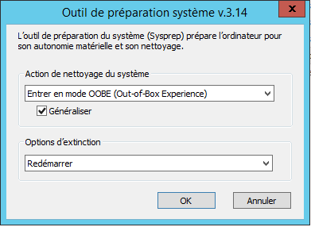

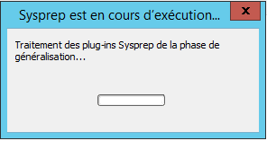

1. Mot de passe administrateur n'expire jamais

(win+r puis taper lusrmgr.msc dans la commande a exécuter, cela ouvrira la console des utilisateurs. Cliquer sur le dossier "Utilisateurs" puis clique droit sur le compte "Administrateur"

 puis propriété et cocher : "Le mot de passe n'expire jamais".

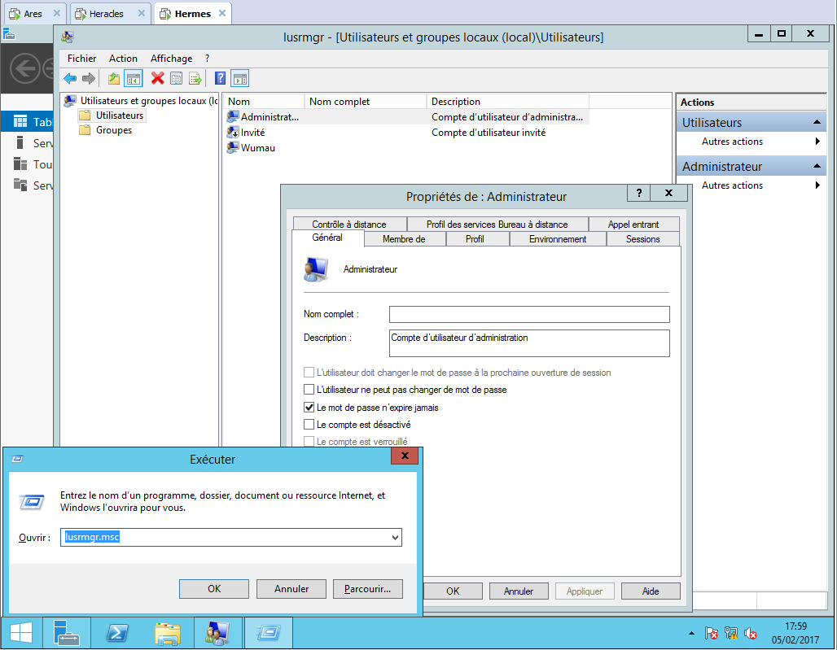

1. Nom ( nom respectif : Ares, Hermes, Heracles, Ephaistos)
2. Nom de domaine stadiumcompany.com

Server local> nom de l’odinateur > modifier > nom de l’ordinateur : « **Nom** » > autres > suffixe DNS principale de cet ordinateur : **stadiumcompany.com.**

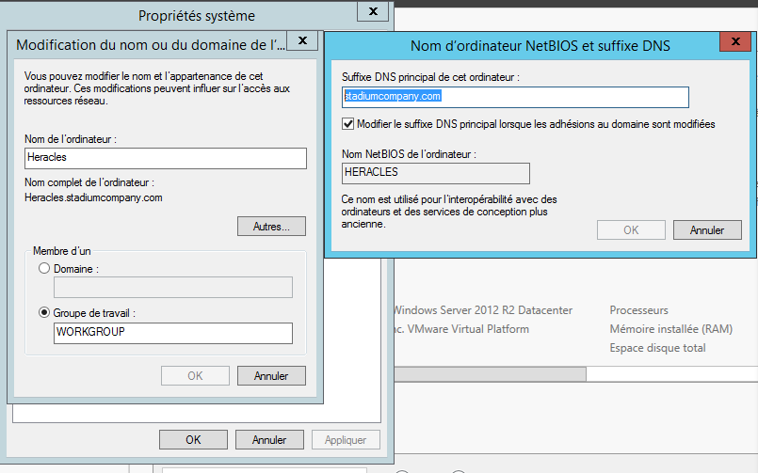

1. Firewall : mettre inactif profil de domaine, profil privé, profil public.

Panneau de configuration > Pare-feu Windows > Paramètres avancés > Propriété

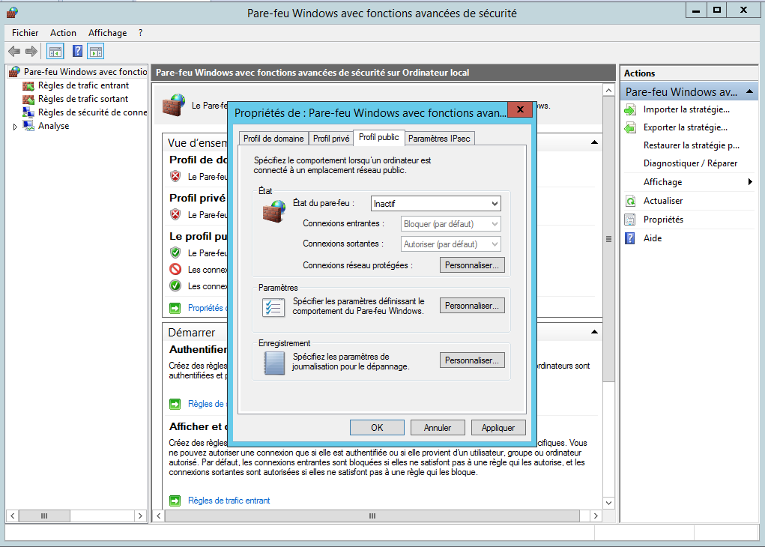

**Ares**

Panneau de configuration > connexions réseau > Etat Ethernet0 > Propriété > Protocole Internet version 4(TCP/IPv4) > propriété > utiliser l’adresse IP suivante :

Adresse IP : 172.20.0.13

Masque de sous réseau : 255.255.255.0

Serveur DNS Préférer : 127.0.0.1

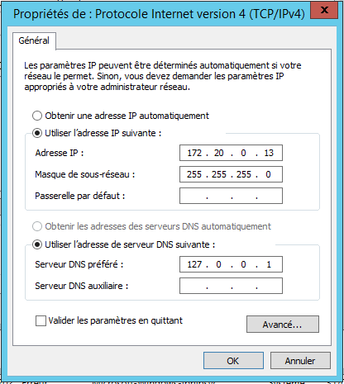

**Faire le DNS :**

Server Local > Gérer > Ajouter des rôles et fonctionalités > suivant

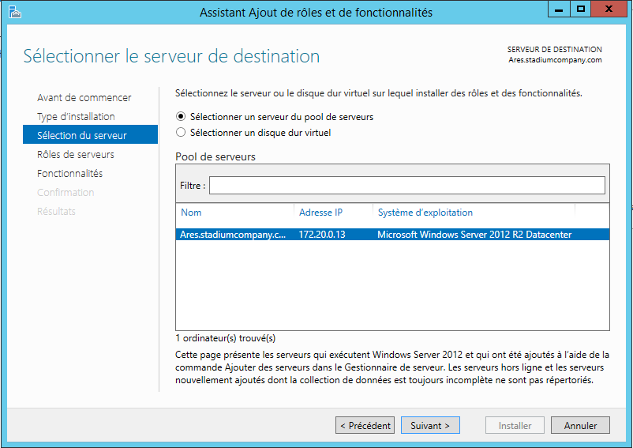

Sélectionner serveur DNS > Ajouter les rôle et fonctionnalité > suivant

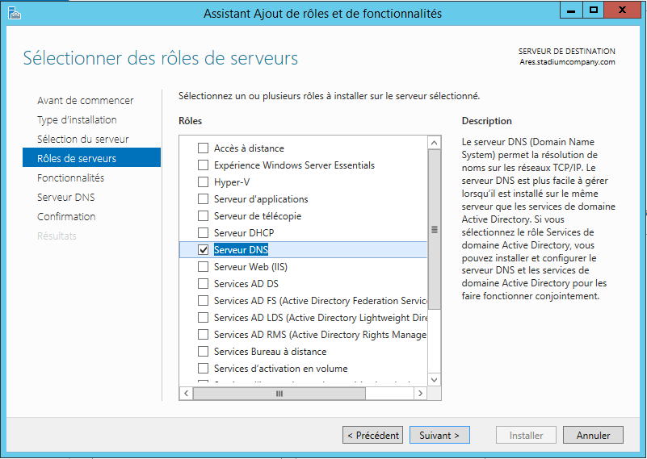

Suivant > suivant > suivant > installer

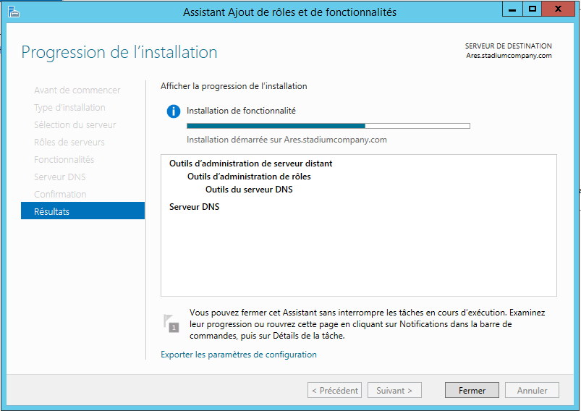

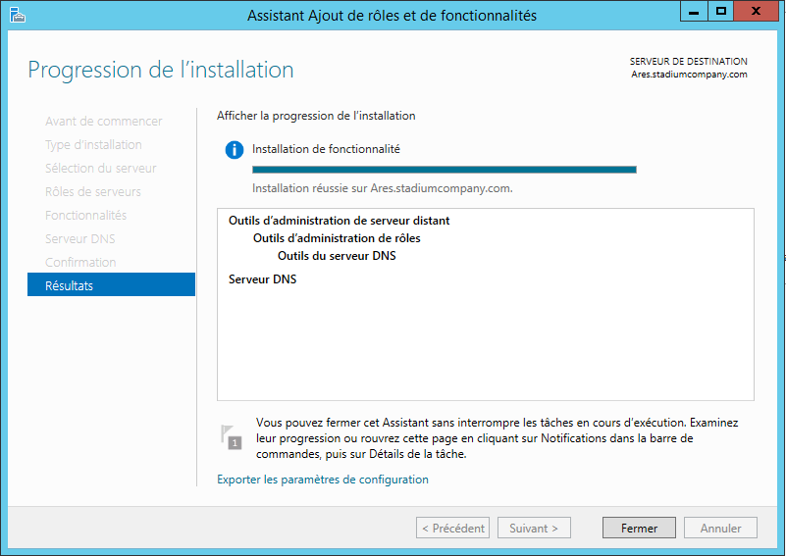

Fermer

**Créer une Zone de recherche directe :**

Server local > outils > DNS > clic droit sur Ares > Nouvelle Zone > Suivant > Zone Principale > Zone de recherche Directe > Nom de la zone : « stadiumcompany.com » > Créer un nouveau fiché nommé : «  stadiumcompany.com.dns » > Autorisé mise à jour > Terminer

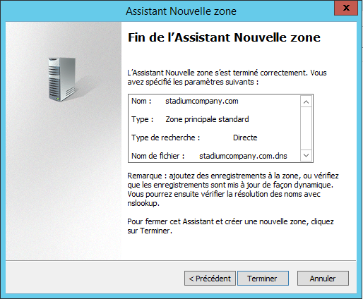

**Créer une Zone de recherche inversé :**

Server local > outils > DNS > clic droit sur Ares > Nouvelle Zone > Suivant > Zone Principale > Zone de recherche inversé IPv4 > ID réseau : « 172.20.0» (0.20.172 .in-addr.arpa)> Créer un nouveau fichier nommé : « 0.20.172.in-addr.arpa.dns »> Autorisé les mise à jours > Terminer

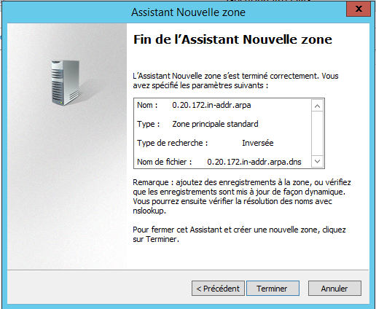

Ping Hermes ok depuis Ares

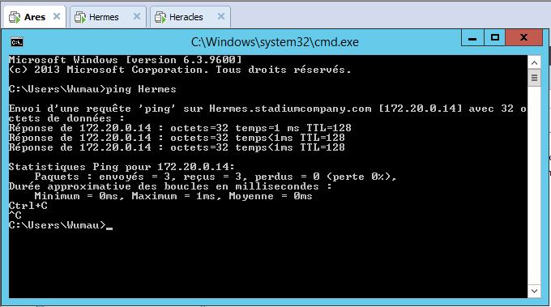

Ping Ares ok Depuis Hermes

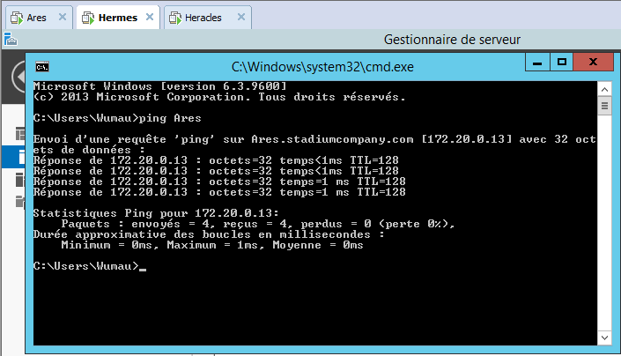

**Hermes**

Panneau de configuration > connexions réseau > Etat Ethernet0 > Propriété > Protocole Internet version 4(TCP/IPv4) > propriété > utiliser l’adresse IP suivante :

Adresse IP : 172.20.0.14

Masque de sous réseau : 255.255.255.0

Serveur DNS Préférer : 172.20.0.13

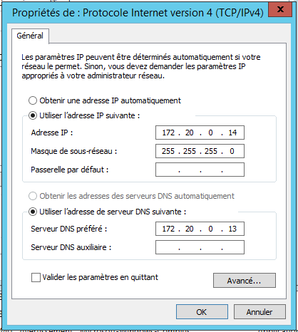

**Ajouter le rôle AD DS sur Hermes :**

Suivant > suivant > suivant > Service AD DS > Suivant > Installer >

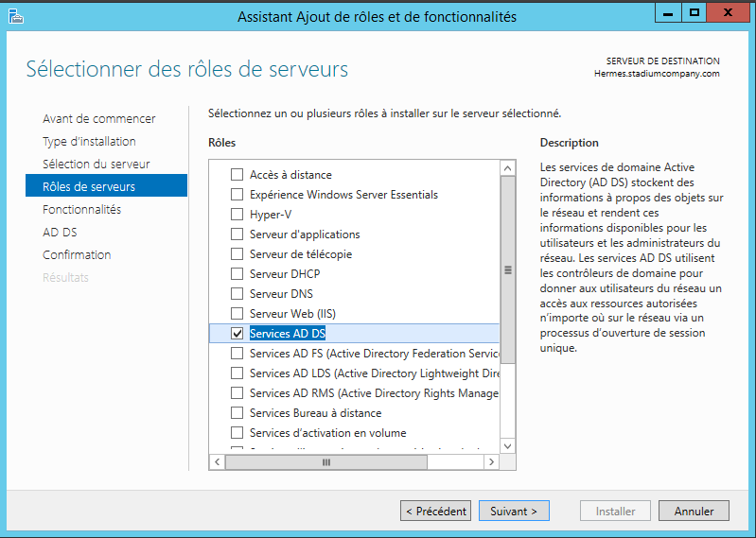

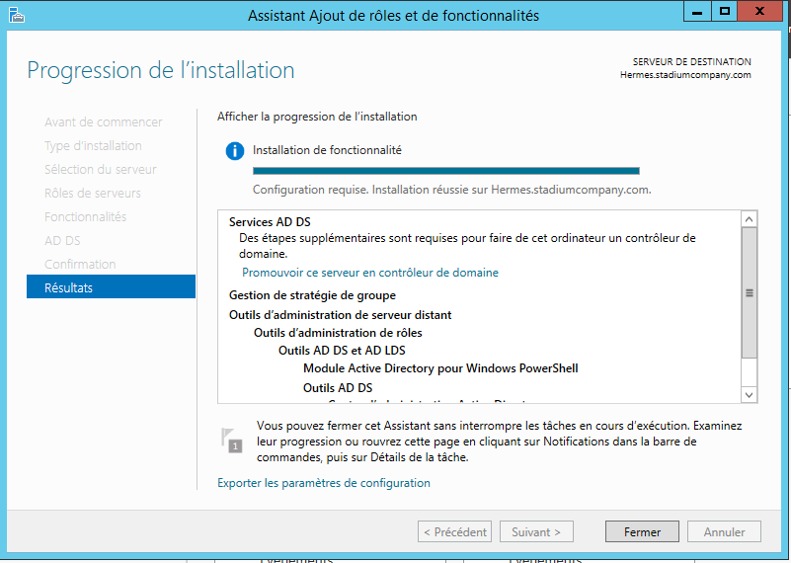

Promouvoir ce serveur en contrôleur de domaine

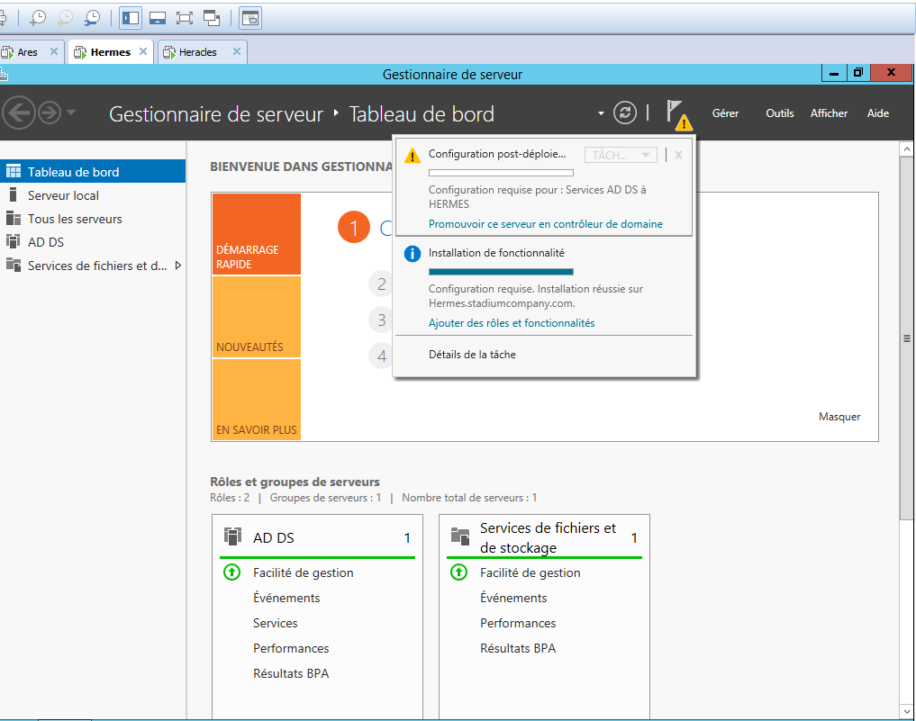

Ajouter une nouvelle forêt > Nom de domaine racine : « stadiumcompany.com »

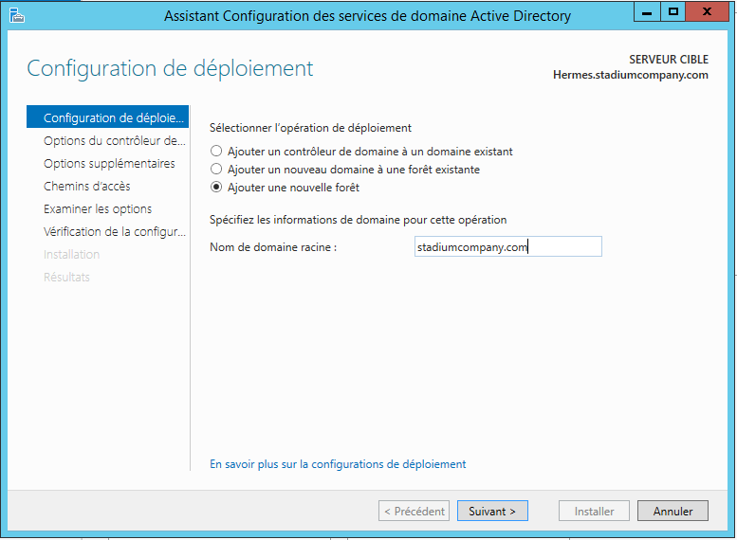

Décocher le DNS

Mot de passe : Pa$$w0rd

Mot de passe : Pa$$w0rd

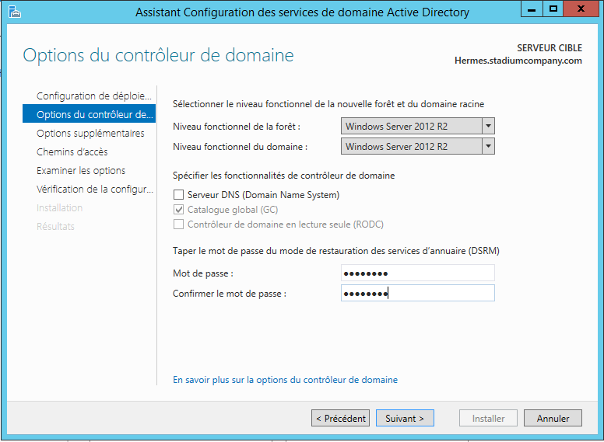

Le nom de domaine : STADIUMCOMPANY devrais apparaitre

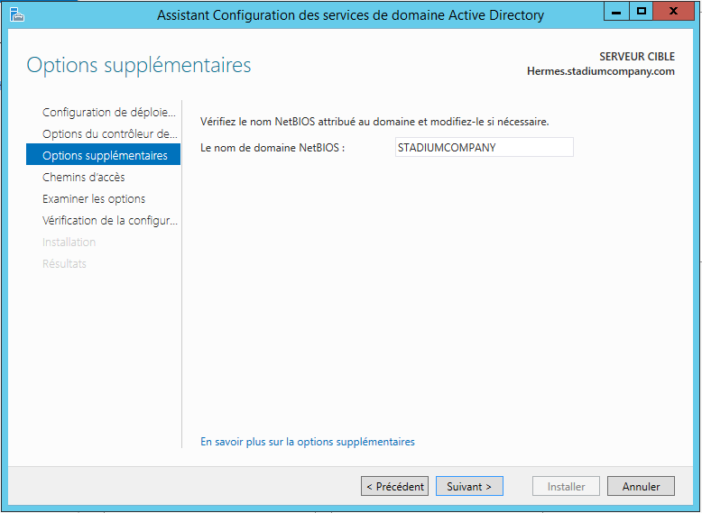

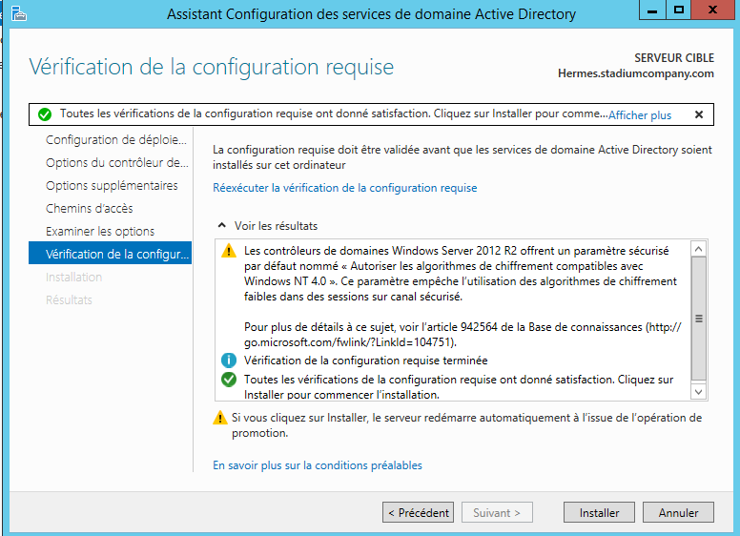

Suivant > suivant > Installer.

Redémarage de la machine

S’authentifier avec votre compte sur le domaine.

      - Vérifier que les entrées DNS ont été créée sur le DNS (Ares)

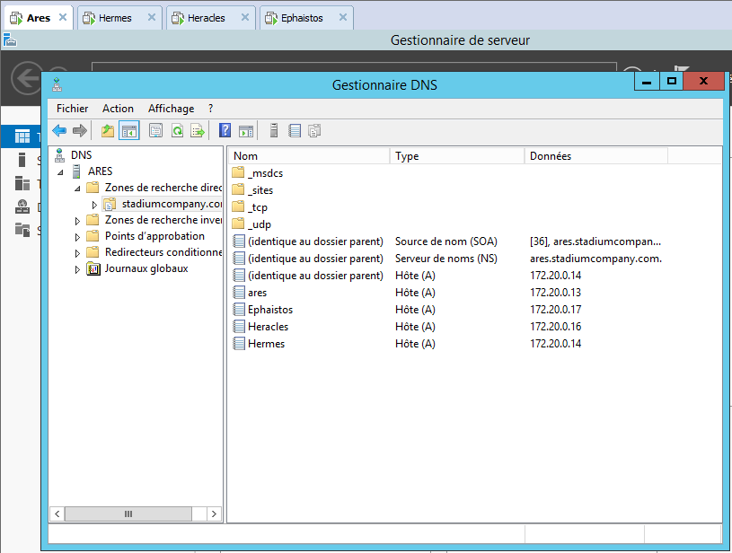

**Modification des sites et service sur Hermes :**

- Outils d'administration -> Sites et services Active Directory

- Renommer "default-first-site-name" en "Paris"

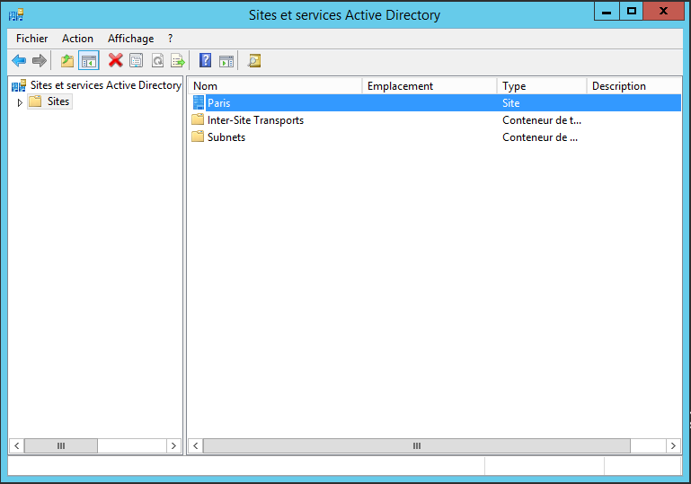

- Clic droit sur "Subnets" -> Nouveau -> Sous-réseau

- Préfixe : "172.20.0.0/24" et sélectionner "Paris" > Ok

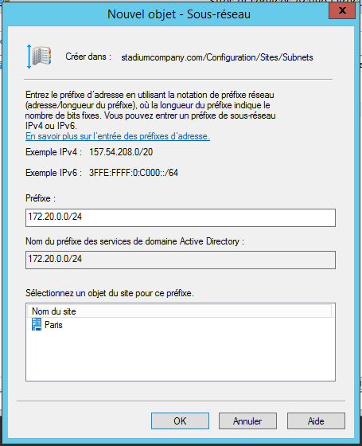

- Se rendre sur le DNS "Ares" -> Outils > DNS -> "Zone de recherche directes" -> "_sites"  -> Vérifier que "Paris" est bien présent

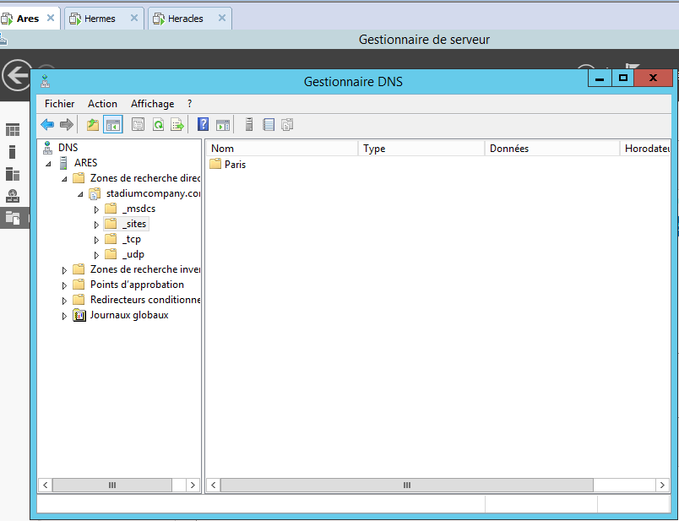

Configuration des machines Exchange (entrée dans le domain) :

    - Mettre dans le domaine les deux machines (Heracles & Ephaistos)

    - Clic droit sur Ordinateur -> Propriétés -> Modifier les paramètres -> Modifier -> Membre d'un "Domaine" et entrer : "stadiumcompany.com"

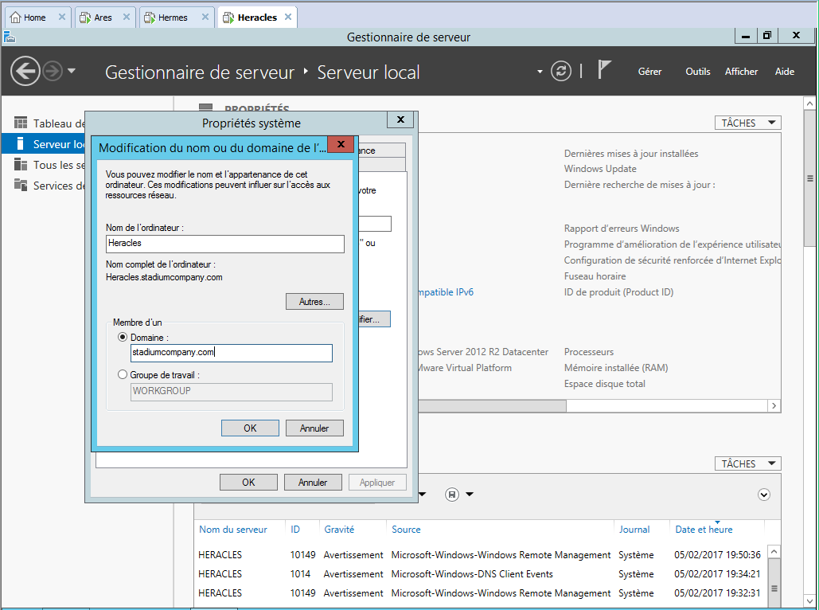

    - Se connecter avec le login "Administrateur" et le mot de passe définit

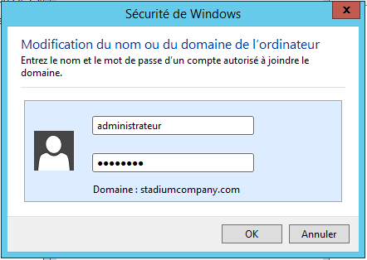

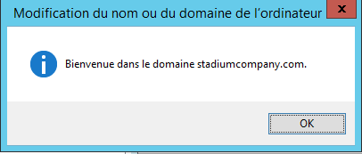

    - Redémarrer les deux machines et s'authentifier avec lescompte administrateur du domaine (CTRL+ALT+inser- Changer d'utilisateur) : "stadiumcompany\Administrateur"

    - Regarder sur le DNS si les entrées DNS  sont  bien présentes (Heracles & Ephaistos)

    - Les deux machines doivent désormais être présentes dans l'AD (Hermes)

-> outils -> Utilisateurs et ordinateurs Active Directory  dans l'OU suivante : stadiumcompany.com/Computers/

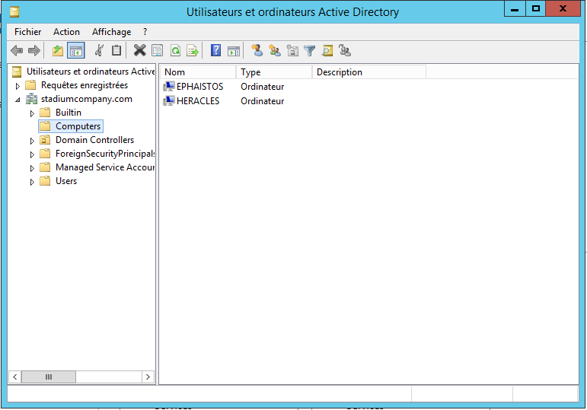

Vérification à effectuer avant l'installation d'Exchange :

1) Vérifier les communications entres les serveurs

- Depuis Heracles : "ping hermes.stadiumcompany.com"

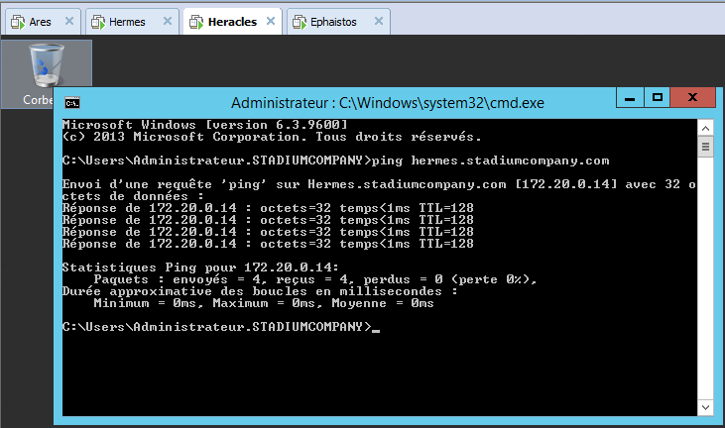

- Depuis Heracles : "nslookup" il doit vous renvoyer le serveur DNS (172.20.0.13)

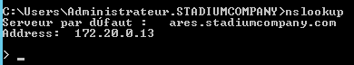

- Tapez ensuite "set type=all"

- Tapez ensuite "_ldap._tcp.dc._msdcs.stadiumcompany.com"

- Le résultat de la commande devrait ressembler à ça :

|-------------------------------------------------------------------------------------------|

| Serveur :   ares.stadiumcompany.com                                                     |

| Address:  172.20.0.13                                                                                 |

|                                                                                                                          |

| _ldap._tcp.dc._msdcs.stadiumcompany.com SRV service location: |

|          priority       = 0                                                                                      |

|          weight         = 100                                                                                |

|          port           = 389                                                                                   |

|          svr hostname   = hermes.stadiumcompany.com                           |

| hermes.stadiumcompany.com       internet address = 172.20.0.14    |

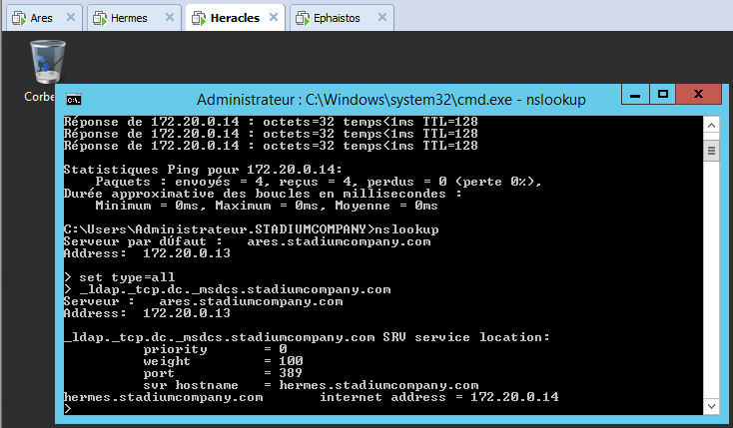

- exit pour fermer l'invité de commande

**Installation des fonctionnalités nécessaires à l'installation de l'exchange sur Heracles:**

**\*Ajouter une carte en NAT ou en Bridge pour l’installation**

 Installation du .NET Framework 3.5.1

 - en pré-requis il faut monter l'iso de windows servers 2012 R2 sur un lecteur cd de la machine

- Ouvrir le gestionnaire de serveur -> Fonctionnalités -> Ajouter des fonctionnalités -> Fonctionnalités de .NET Framwork 3.5

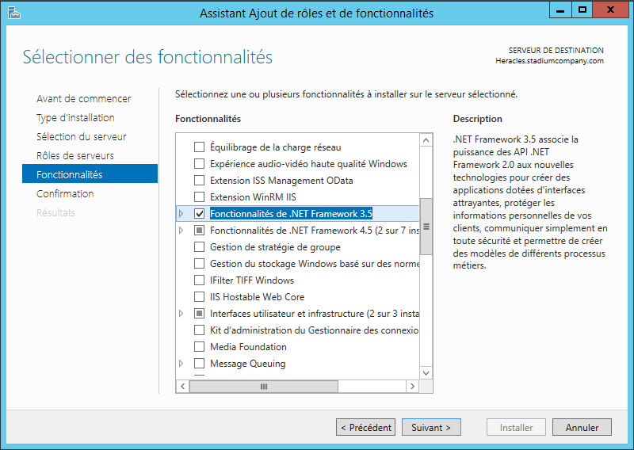

- Dérouler "Fonctionnalités du NET Framework 3.5.1" -> Cocher "NET Framework 3.5.1" seulement -> Suivant -> Installer

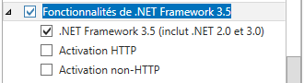

- Arrivée à l onglet Confirmation : Spécifier un autre chemin d'accès source -> D:\sources\sxs

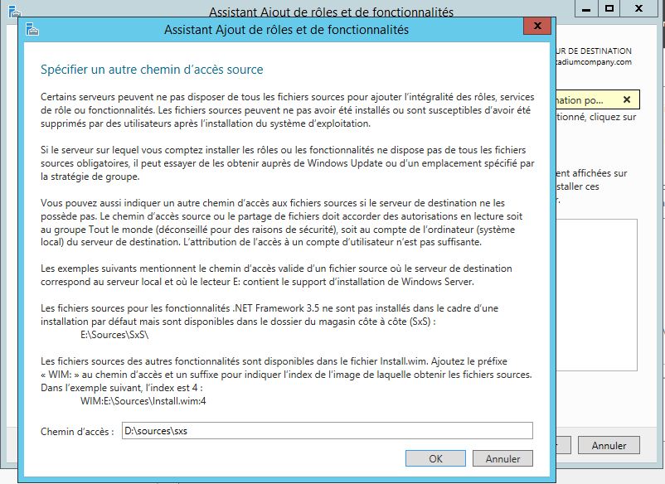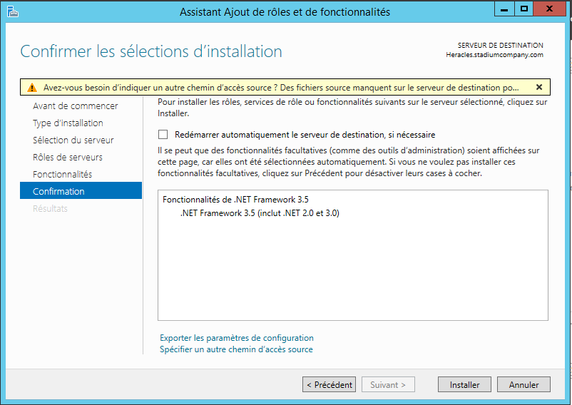

- Confirmer les sélections d'installation

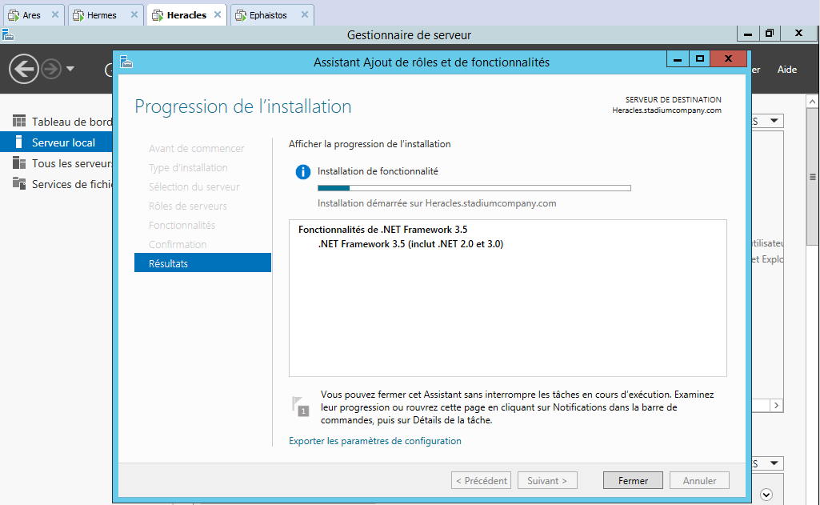

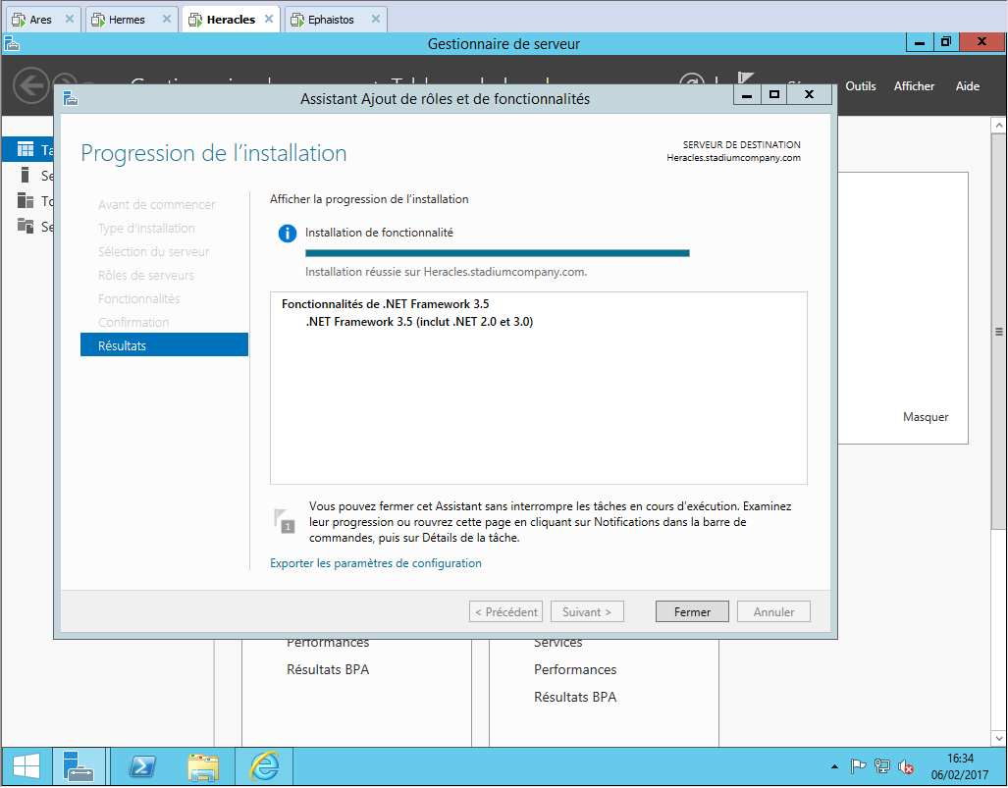

Fermer

Téléchargement du Filter Pack à l'adresse suivante :

<https://www.microsoft.com/fr-fr/download/details.aspx?id=17062>

le télécharger en versions *64bits

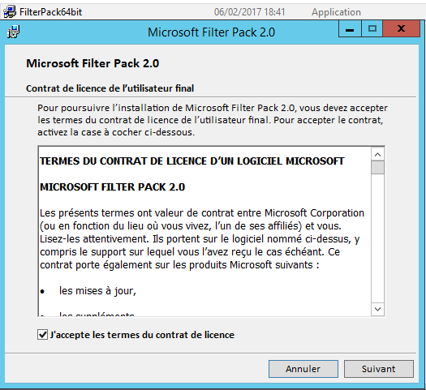

et son sp1

<https://www.microsoft.com/en-us/download/details.aspx?id=26604>

 Installation du Filter Pack -> en français

- Lancer l'installation de Filter Pack sur votre machine virtuelle

Information : Lors de l'installation du Filter Pack le service Net TCP apparaît dans les services

Lancer les commandes suivantes depuis un PowerShell en Administrateur :

    1. Import-Module Servermanager

2. Add-WindowsFeature RSAT-ADDS,NET-Framework-Core,NET-HTTP-Activation,Web-Server,Web-Basic-Auth,Web-Windows-Auth,Web-Metabase,Web-Net-Ext,Web-Lgcy-Mgmt-Console,WAS-Process-Model,Web-ISAPI-Ext,Web-Digest-Auth,Web-Dyn-Compression,RPC-Over-HTTP-Proxy,Web-Asp-Net,Web-WMI,Web-ISAPI-Filter

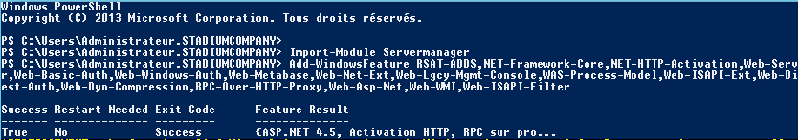

3. - Restart

Télécharger Exchange 2010 SP3 à l'adresse suivante :

<https://www.microsoft.com/fr-fr/download/details.aspx?id=36768>

Installation des rôles serveurs prérequis pour Exchange 2010 SP3

- Lancer le .exe préalablement téléchargé

- Dézipper le tout sur le Bureau de la machine virtuel (Créer un dossier avant, si non il se dézippera sur l'ensemble du Bureau)

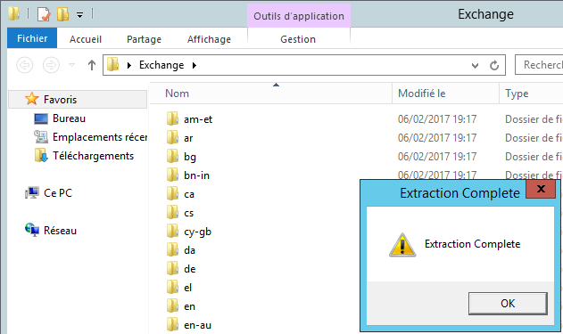

Import

- Une fois l'installation terminée il faut redémarrer la machine (Se reconnecter avec l'administrateur du domaine)

Configuration du service « Service partage de ports Net-Tcp »

- Tapez "service.msc" dans la zone de recherche de Windows

- Rechercher le service et clic droit propriétés

- Modifier le type de démarrage en "automatique"

- Démarrer le « Service partage de ports Net-Tcp »

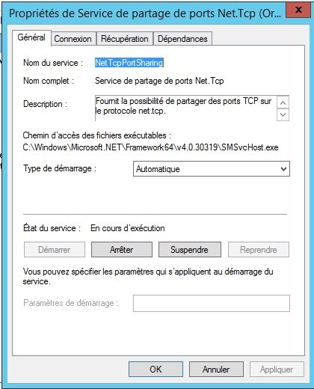

**Installation d'Exchange 2010 SP3 :**

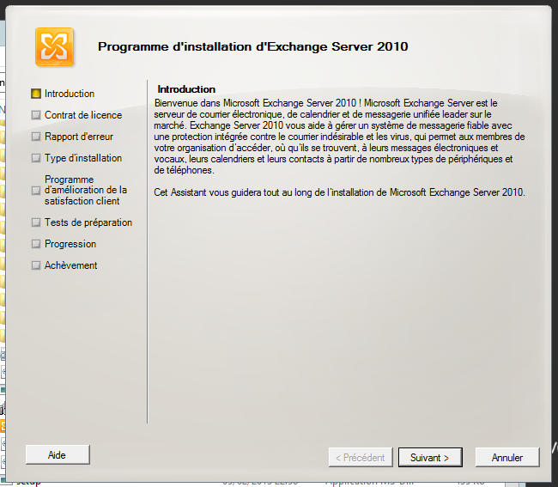 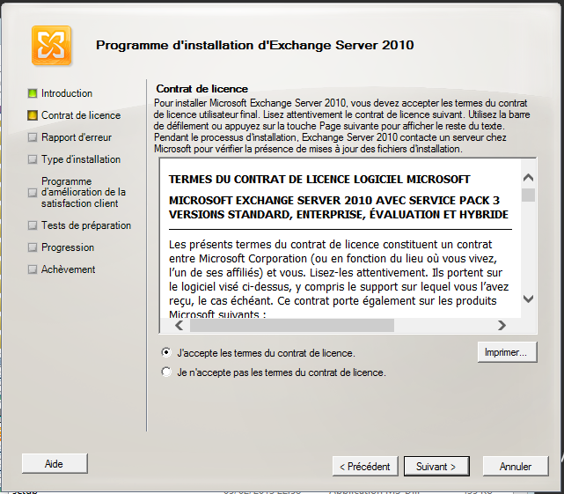 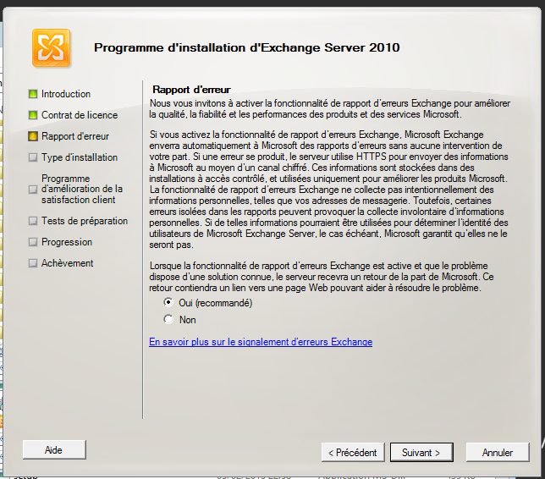 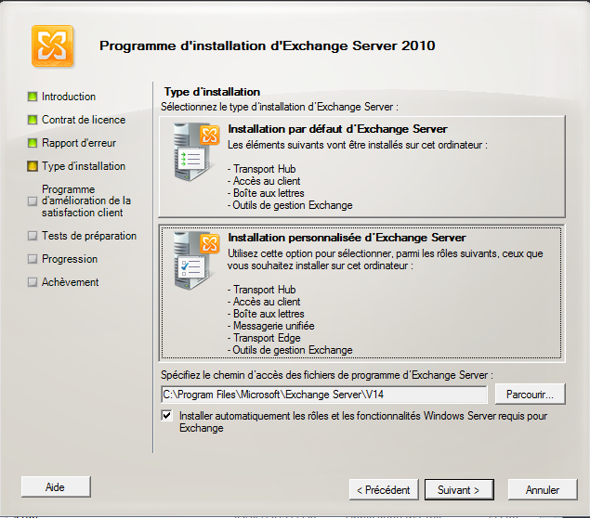 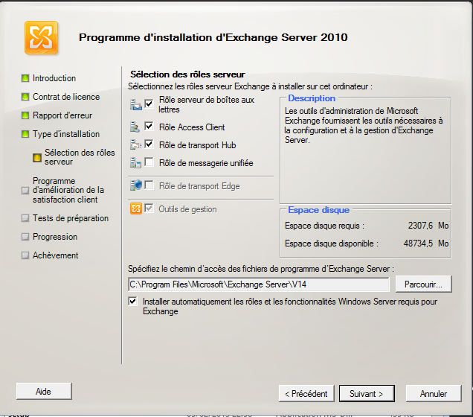 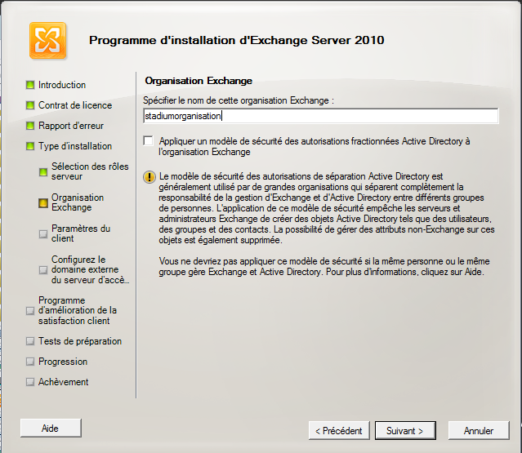 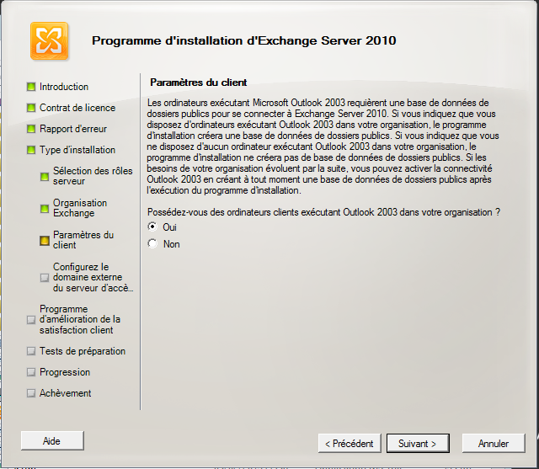

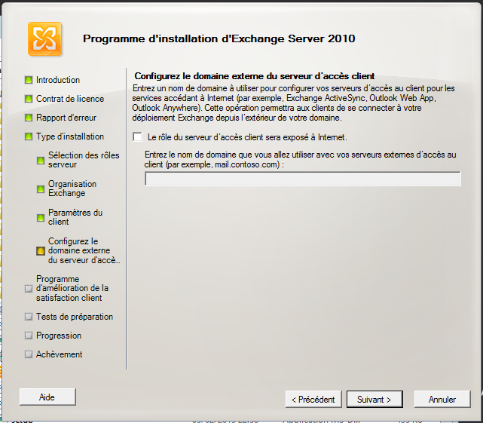

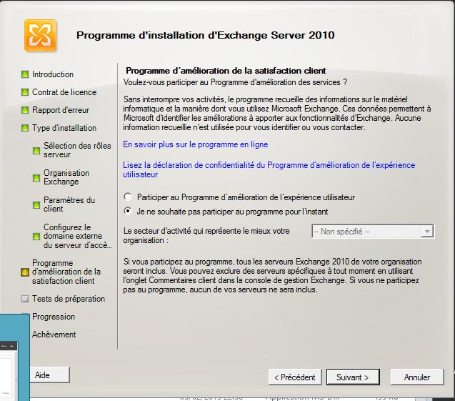 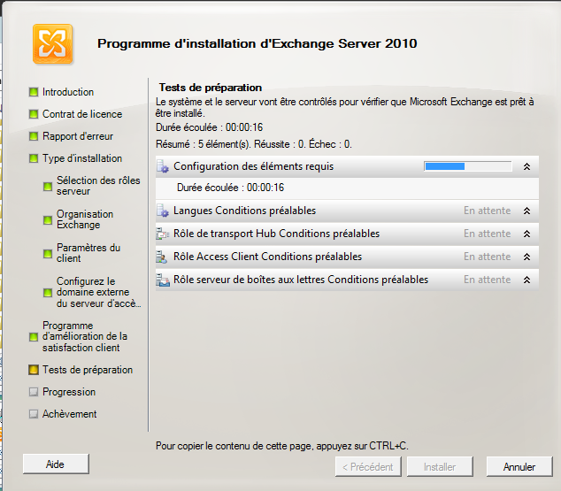 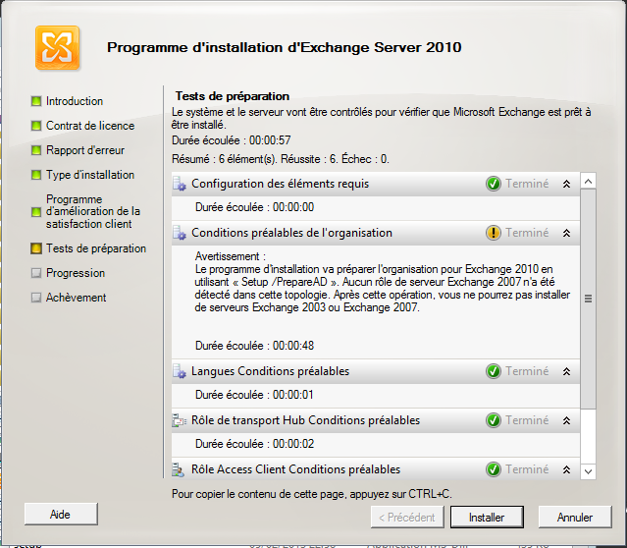

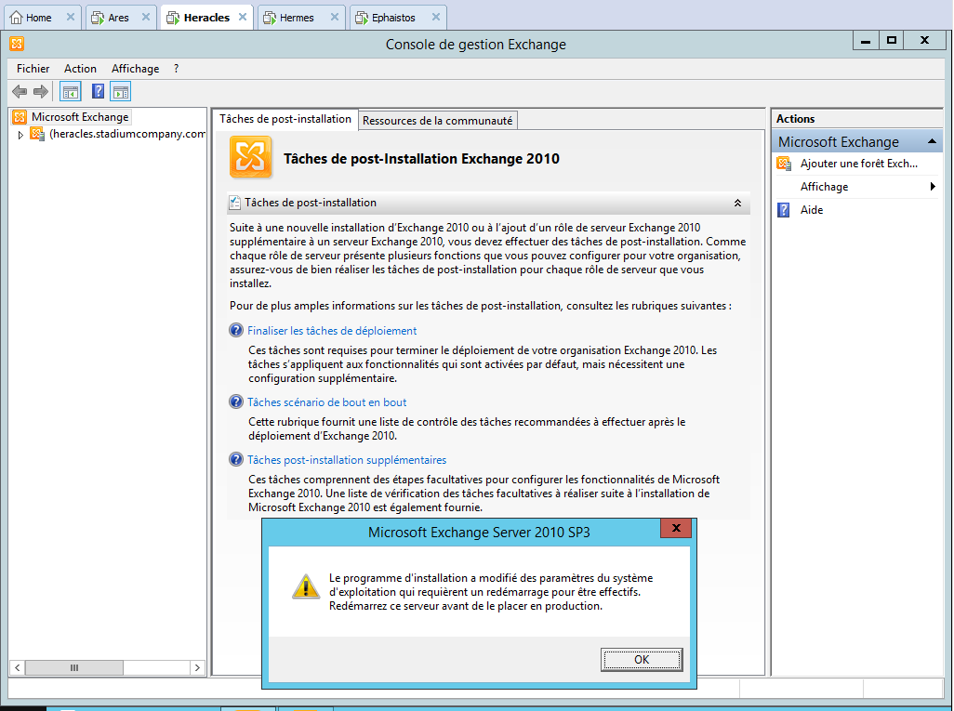

Spécifier le nom de cette organisation Exchange :

Organisation exchange : ne pas donner le même nom que celui de la forêt; dans notre cas nous utiliserons : stadiumorganisation

Ne pas participer

Test

Depuis Heracles, lancer un navigateur internet et taper :  [https://172.20.0/owa](https://172.20.0.0/owa)

Depuis Ephaistos installer uniquement le BAL

Faire la meme manipulation dd’installation exchange :

Ajouter uniquement le bal lors de l’installation exchange

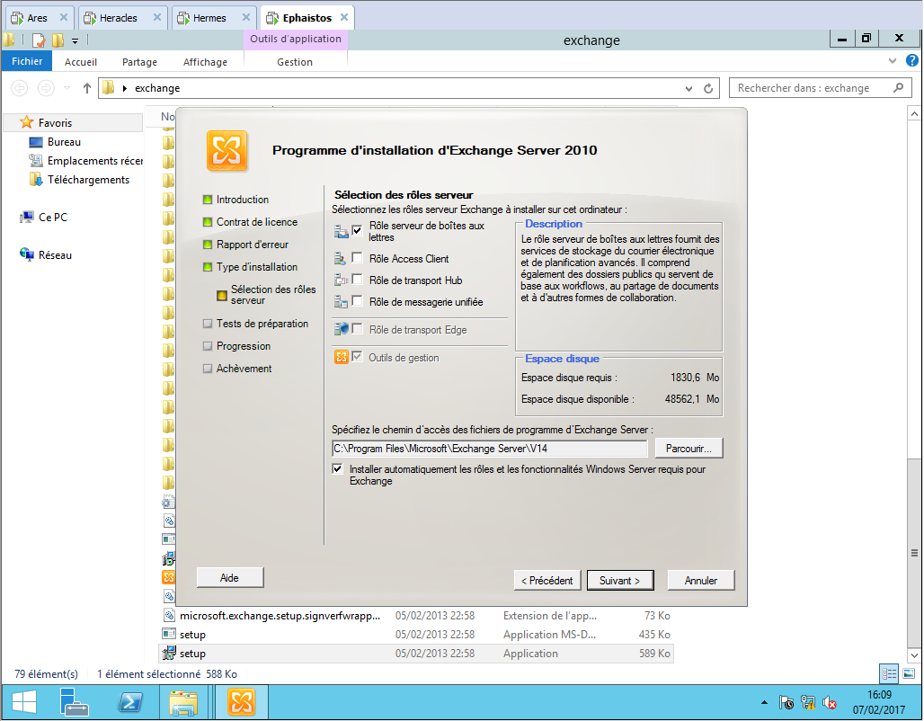

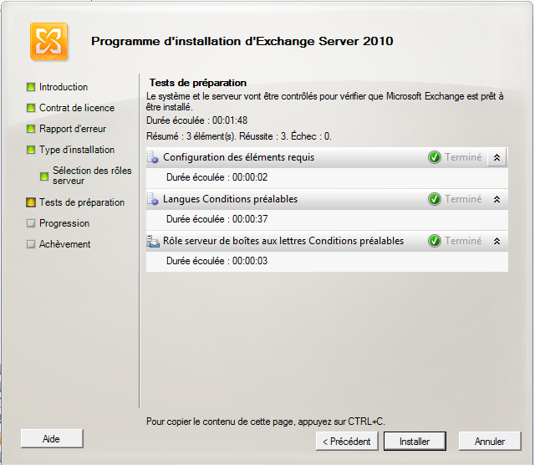

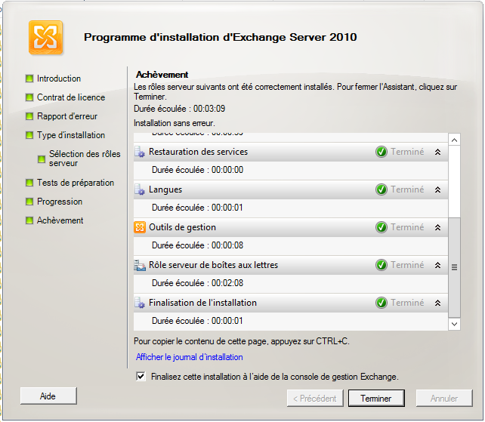

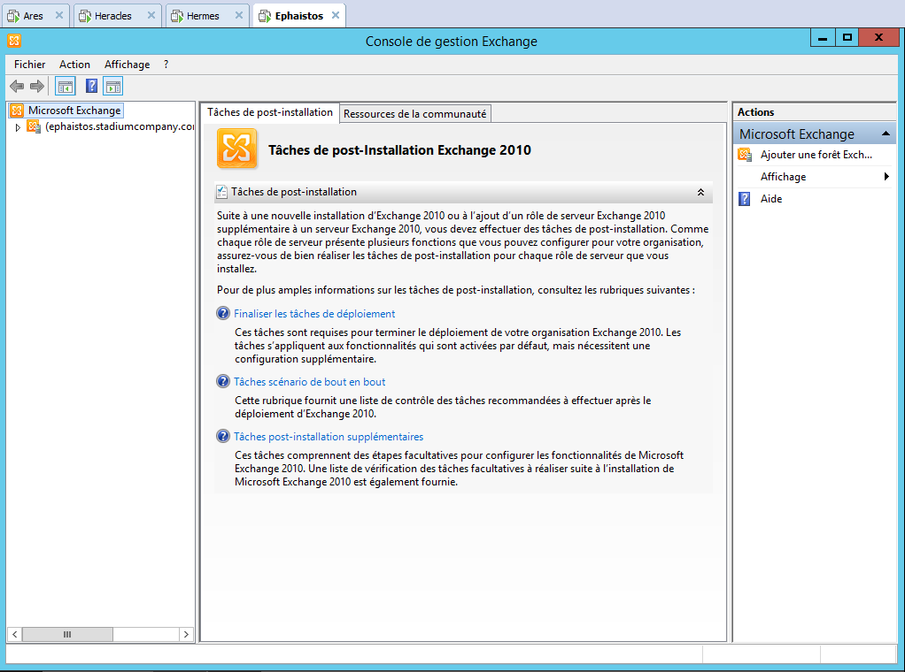

Télécharger pack filtre et packfiltre sp1

Lien filter pack :

Lien Filter pack sp1 :

Installer le filter pack

Installer le filter pack SP1

déZiper le pack filtre sur heracles

rentrer heracles dans le domaine ( Ares )

**5) Conclusion**

L’ensemble des équipements interconnectés répondent bien entre eux. La base du réseau est en place.

Grace à la mise en place d’un serveur de domaine les ordinateurs des différents VLANs pourront être intégré au domaine « stadiumcompany.com » et profiter des dossiers partagés sur le serveur.

Le serveur DHCP distribuera les adresses IP automatiquement aux ordinateurs qui se connecteront sur le réseau.

Des groupes d’utilisateurs ont été créés selon les services occupés par les utilisateurs. Ainsi seuls les utilisateurs du VLAN 10 ont accès au partage « G- administration », et ainsi de suite.

**Compétences validées :**

A.1.1.1 Analyse du cahier des charges d'un service à produire

A.1.1.2 Étude de l'impact de l'intégration d'un service sur le système informatique

A.1.2.1 Élaboration et présentation d'un dossier de choix de solution technique

A.1.2.2 Rédaction des spécifications techniques de la solution retenue (adaptation

d'une solution existante ou réalisation d'une nouvelle solution

A.1.2.4 Détermination des tests nécessaires à la validation d'un service

A.1.3.1 Test d'intégration et d'acceptation d'un service

A.1.3.2 Définition des éléments nécessaires à la continuité d'un service

A.1.3.4 Déploiement d'un service

A.1.4.1 Participation à un projet

A.3.1.1 Proposition d'une solution d'infrastructure

A.3.2.1 Installation et configuration d'éléments d'infrastructure

A.3.3.1 Administration sur site ou à distance des éléments d'un réseau, de serveurs, de services et d'équipements terminaux

A.3.3.3 Gestion des identités et des habilitations

A.3.3.4 Automatisation des tâches d'administration

A.4.1.9 Rédaction d'une documentation technique